УДК 622.69
АНАЛИЗ ОСОБЕННОСТЕЙ ЭКСПЛУАТАЦИИ СУЩЕСТВУЮЩИХ ОБЪЕКТОВ ТРАНСПОРТА ВЫСОКОВЯЗКОЙ НЕФТИ

Бакланов Дмитрий Евгеньевич
магистр 2-го года обучения, напр. «Технологии транспорта и хранения нефти и газа в сложных природно-климатических условиях»
ТИУ,
г. Тюмень

Аннотация. Трубопроводный транспорт был и остается на сегодняшний день наиболее распространенным видом транспорта нефти и нефтепродуктов. Наиболее серьезные технологические осложнения связаны с транспортом высоковязкой и застывающей нефти. Наиболее полную характеристику транспортабельных свойств нефти представляет зависимость ее реологических параметров от температуры.

Ключевые слова: нефтепровод, высоковязкая нефть, методы перекачки, анализ, строительство.

Большая часть нефти при высоких температурах – ньютоновская жидкость, а с понижение температуры у неё появляются вязкопластические свойства. Структурно-механические свойства нефти определяются многими факторами. Основными из них являются температура, содержание парафина и различных добавок. Вопросам определения реологических параметров посвящен ряд работ [4, 5]. Разнообразие реологических характеристик различной нефти и нефтепродуктов определяет разнообразие способов их транспорта, представленных на рисунке 1.
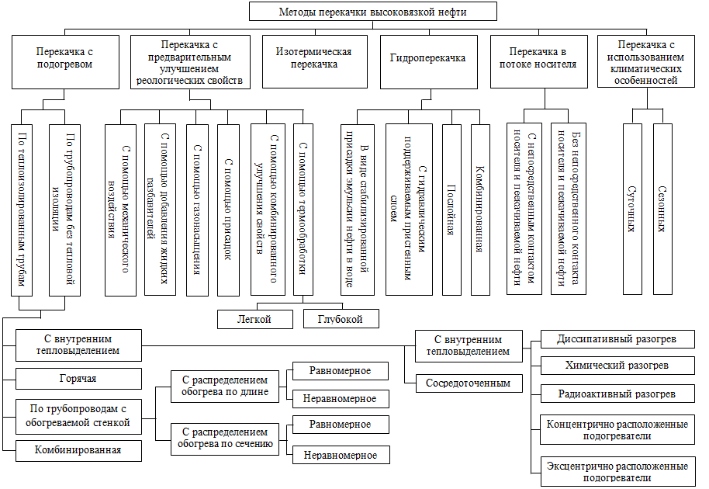
Рисунок 1 – Методы перекачки высоковязкой нефти

Для подземных трубопроводов стационарный тепловой и гидравлический режимы транспорта определяются свойствами нефтепродукта и тепловым взаимодействием трубопровода с грунтом. Вопросам теплового взаимодействия нефтепровода с грунтом уделялось большое внимание. При высоких температурах перекачки грунт вокруг нефтепровода подсушивается, коэффициент теплопроводности грунта значительно снижается. Известны рекомендации по определению расчетного значения коэффициента теплопроводности грунта [1, 3].
Научно-практические исследования [6], показывают то, что при установке коллектора в водонасыщенном грунте, его скорость теплоотдачи в грунт увеличивается на 5-15 %, таким образом, появляются действия обводнения трубопровода, который в зависимости от параметров трубопровода либо всплывает, либо имеет критические параметры осадки.
Суровыми атмосферными условиями для нефтепроводного транспорта в условиях России является Крайний Север, в котором отягощающими условиями, основными из которых являются низкие температуры и наличие вечной мерзлоты. Именно поэтому на Крайнем Севере зачастую приходится отказываться от проверенных классических способов строительства и эксплуатации трубопроводов.
Установление нестандартных технических решений нефтепроводного транспорта требует наиболее болезненных предварительных работ, сосредоточенных на моделировании осложнений в районе эксплуатации нефтепровода, а также поиске путей их устранения.
В текущий период используются несколько схем прокладки трубопровода, это надземный, наземный и подземный. Пригодность оной из схем прокладки трубопровода определяется определенными критериями, а по сути, качеством мерзлотного основания, а также преобразованиями термического ряда грунта. Относительно теплового воздействия трубопровода в грунте ООО «Гипроспецгаз» предложила классификацию [1], согласно которой участки расположения трубопровода делятся на горячие, теплые, а также холодные по влиянию температуры грунта рядом с трубопроводом. Горячими районами называют те, теплота которого в среднем равна 0°С; для теплых - район, средняя теплота которого ниже 0°С, однако в отдельных фазах выше 0°С; для холодных - район, температура которого ниже 0°С всегда.
Выбор способа прокладки трубопровода может зависеть от данных показаний нефти, технологических процессов работы насосов и применения теплоизоляции. Использование теплоизоляции, а также снижение максимальной температуры нефти имеет все шансы значительно увеличить использование подземных трубопроводов. Кроме того, имеет сложность контроля теплового режима грунта после укладки трубопровода, но с вероятными осложнениями, связанными с действием вечной мерзлоты.
Более негативными действиями, наряду с действием при низких температурах, являются потеря проектного положения при освобождении грунтов во время весеннего периода, а также пучение грунтов. Последнее связано со следующими действиями: увеличением размера пор воды вблизи точки замерзания и выделением воды из пор вблизи фронта замерзания. Пучение грунтов чувствительных к морозу связано с созданием ледяных линз. Набухание в значительной степени связано с гидромеханической проницаемостью грунта. В результате происходит локальное поднятие поверхности почвы. Вздутие более рискованно для трубопровода и, следовательно, существует потенциальная опасность разрушения трубопровода.
Помимо оттаивания почвы, можно обнаружить и обратное явление. Результатом является потеря способности почв к деградации. Для нужд трубопровода неправильная разработка почвы кажется более опасной. Кроме того, неровный желоб опасен и для подземных, и для надземных трубопроводов, следовательно, для надземных трубопроводов разумное применение методов стабилизации температуры вызывает секвенцию вблизи сваи.
Помимо выбора способа прокладки, особое значение имеет капитальное моделирование грунта под трубопровод. Отмечено, что трубопроводы проходят через разные типы регионов. Поэтому для Крайнего Севера представляется более целесообразным совмещать строительство трубопровода с переделкой верхней и нижней зон грунта.
Кроме того, для многих видов нефти и нефтепродуктов тепло грунта находится выше температуры застывания нефти.
Для надземных участков трубопроводов положение противоположное. Для многих сортов нефти и нефтепродуктов минимальная температура воздуха ниже температуры застывания. Поэтому вопросы обеспечения надежности транспорта нефти в зимнее время приобретают особое значение. В частности, при надземной прокладке трубопроводов в большинстве случаев требуется тепловая изоляция.
Для надземных трубопроводов с электрообогревом применяют теплоизоляционные материалы и конструкции из минеральной и стеклянной ваты и волокон, которые выпускает промышленность. Трубопроводы обычно теплоизолируют гибкими прошивными матами из минеральной ваты с внешней обкладкой из стеклоткани или полуцилиндрическими скорлупами из минеральной ваты на связке из фенольных смол. Из стеклянного волокна, выпускаемого в виде стеклянной ваты, изготовляют различные теплоизоляционные конструкции, которые применяют в зависимости от системы электрообогрева и условий работы трубопровода. Например, для трубопроводов, оборудованных ленточными электрообогревателями, рекомендуется использовать конструкции из стеклянного волокна.
В наибольшей мере для надземных трубопроводов основным требованиям удовлетворяет тепловая изоляция из пенополиуретана, которая имеет сравнительно низкий коэффициент теплопроводности. Теплофизические свойства пенополиуретановой изоляции зависят от способа ее нанесения. При одной и той же плотности (40-50) кг/м наибольший коэффициент теплопроводности 0,0383 Вт/(м·°С) имеет изоляция, выполненная из пенополиуретановых скорлуп, а наименьший 0,0348 Вт/(м·°С) - изоляция, полученная свободным вспениванием.
Наличие тепловой изоляции снижает влияние окружающей среды на процесс транспортирования нефти. В то же время тепловая изоляция является дополнительным элементом, определяющим техническое состояние всей системы, и ведет к значительному удорожанию сооружения трубопровода. Нарушение тепловой изоляции приводит к осложнениям в работе нефтепровода. На участке с нарушенной тепловой изоляцией могут происходить процессы застывания нефтепродукта. Поэтому вопросы обеспечения рациональных температурных режимов нефтепроводов являются актуальными. Эти вопросы исследованы в недостаточной мере.

Список литературы
- Бородавкин П. П. Подземные магистральные трубопроводы. - М: Недра, 1982.-245 с,
- Василенко В. В. Термическое сопротивление грунта в зоне прокладки канальных теплотрасс // Изв. Ростов, гос. строит, ун-та. - 1998. - №3. - С. 214-215.
- Вязунов Е. В., Дымшиц Л. А. Определение полного коэффициента теплопередачи по результатам эксплуатации магистрального трубопровода // Нефтяное хозяйство. - 1976. - №12. - С. 59-60.
- Девликамов В. В., Хабибуллин З. А. Структурно-механические свойства нефтей некоторых месторождений Башкирии // Нефтяное хозяйство. - 1968. - №Ю.-С. 38-41.
- Диденко B. C., Дегтярев В. Н. Исследование условий пуска нефтепровода с застывшей нефтью // Нефтяное хозяйство. - 1977. - №3. - С. 44-47.
- Новоселов В. В., Гаррис Н. А., Тугунов П. И. Особенности теплообмена подземного неизотермического трубопровода при высоком уровне грунтовых вод // Транспорт и хранение нефти. - ВНИИОЭНГ, 1988. - №4. - С. 6-10.

